 | 中華民國西藥代理商業同業公會  Chinese Association for Pharmaceutical Agents (CAPA)  TEL：（02）2502-7121，FAX：（02）2502-7153

總期數：第637期
會 訊
2012年第037期
(101.09.21）
本會訊同步刊載於公會網站http://www.capa.org.tw
醫療政策相關訊息

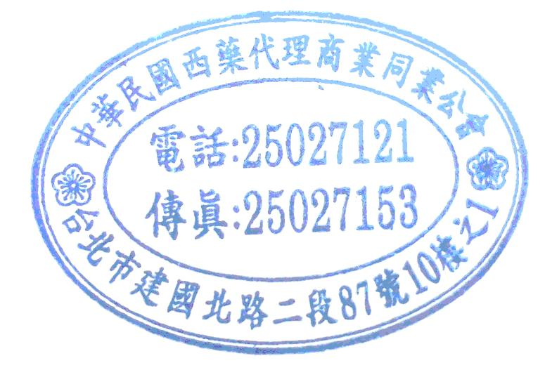
＊本週最新訊息
- 藥業五大公協會訂於101年9月11日(二)下午14：00~16：00假CAPA會議室(台北市建國北路二段87號10樓之ㄧ)，召開藥業五大公協會聯席會議，討論健保藥品專利問題，相關會議紀錄請上公會會訊網頁下載。
醫療院所相關訊息

＊本週最新訊息
- 藥業公協會於101年9月20日(四)下午3：00假TPADA會議室，召開藥業公協會聯席會議-國軍聯標案，本公會由林雪洪副主委代表出席。
- 藥業公協會於101年9月13日(四)上午9：00~10：00假TPADA會議室，召開藥業公協會聯席會議-國軍聯標案，相關會議紀錄請上公會會訊網頁下載。
- 藥業公協會訂於101年10月2日(二)下午3：00假TPADA會議室，召開藥業公協會聯席會議-藥品條碼案。
查驗登記相關訊息

- 本週最新訊息
- 醫藥工業技術發展中心訂於101年9 月27日（四）14：00~17：00假文化大學教育推廣部(大夏館)10樓會議室(台北市建國南路二段231號10樓)，召開「藥事法醫療器材法規專章公協會溝通會議」，本公會由許秀鑫委員代表出席。
- 醫藥工業技術發展中心訂於101年10月3日(三)~4日(四)假國立臺北科技大學宏裕科技研究大樓國際會議廳（臺北市大安區忠孝東路三段 1 號），舉辦「2012 國際醫療器材臨床試驗法規研討會-PITDC」，費用：免費，報名網址。
- 工研院訂於101年9月20日(四)上午9：30假台北科技大樓4002會議室(北市大安區和平東路二段106號4樓)，召開「17th AHWP Annual Conference 工作小組會議」。
- TFDA訂於101年9月25日(二)下午14：00假TFDA忠孝辦公室(北市南港區忠孝東路六段467號B2)C201會議室，召開「101年度第3次醫療器材法規及相關管理溝通討論會議」，本公會由潘秀雲主委、許秀鑫委員代表出席。
- 近期最新訊息
- 醫藥品查驗中心訂於101年10月2日(二)14:00~16:00假醫藥品查驗中心第一會議室(台北市南港區忠孝東路六段465號3樓)舉行"藥品風險管理計畫之資訊公開機制產官學溝通會"，本公會由潘秀雲主委及陳禾豐副主委代表出席。
- 醫藥品查驗中心受行政院衛生署委託，訂於10月5日（星期五）上午9:00~下午5:30假台北世界貿易中心展覽大樓2樓，舉行『2012年奈米生醫法規國際研討會（2012 International Symposium of Regulatory Science on Medical Products Containing Nanoscale Materials）』，費用：免費，活動網址。
- 醫藥品查驗中心訂於101年10月16日（星期二）下午1:00~5:30假張榮發基金會國際會議中心1001演講廳（台北市中正區中山南路11號10樓），舉辦「藥品查驗登記電子送件（e-submission）暨通用技術文件（Common Technical Document, CTD）格式」業界推廣說明會（南部場次另規劃舉辦中；定案後將另行公告！），費用：免費，活動網址。
- 中華無菌製劑協會訂於101年10月3日(三)台大凝態科學中心暨物理學館國際會議廳204室(台北市羅斯福路四段1號)，舉辦「藥廠微生物實驗室操作探討」，費用：會員：2,000元/人；非會員：4,000 元/人)，活動網址。
- 醫健會等單位訂於101年10月5日~11月16日(星期五) 09:10-12:10或13:10-16:10，共12堂，假台北科技大學科研大樓B425教室（台北市忠孝東路三段1號），舉辦醫材商品化人才培訓課程，費用：免費，報名網址。
原料藥相關訊息

＊近期最新訊息
- 中華無菌製劑協會訂於101年10月3日(三)台大凝態科學中心暨物理學館國際會議廳204室(台北市羅斯福路四段1號)，舉辦「藥廠微生物實驗室操作探討」，費用：會員：2,000元/人；非會員：4,000 元/人)，活動網址。
會務相關訊息

＊本週最新訊息
- 生策會訂於101年9月27日(四)14:00~17:00假台北晶華酒店3F宴會廳 B會議室(台北市中山北路2段39巷3號)，舉辦【與生技產業有關之稅法剖析-專利權與證券交易所得】研討會，費用：免費(每家公司限兩名，活動對象：生技產業負責人及中高階主管為主)，活動網址。
＊近期最新訊息
- 科學工業園區管理局訂於101年10月24日(三)13：30~16：50假新竹科學園區探索館簡報室(新竹市新安路2號，後棟靠探索館側)，舉辦「生醫產業經營管理實務分享研討會」，費用：免費，報名網址。
- 經建會補助全國商總訂於9月~12月間舉各縣市辦理「101年縮減婦女數位落差實施計畫」案，活動網址，相關議程及報名表請上公會會訊網頁下載。
- 2012 WSMI(World Self Medication Industry)亞太會議10/19-20即將在韓國舉行，查詢網址。
訊息轉知

＊公會收文
行政院衛生署
101.09.13 衛署食字第1011406106號 公告 本公會收文101502號(9月)
主旨：公告含benzocaine成分藥品之仿單加註相關事宜。
※公函全文請上公會會訊網頁下載。
台北市政府衛生局
101.09.13 北市衛食藥字第10154035000號 函 本公會收文101504號(9月)
主旨：有關「心達樂軟膠囊10公絲(尼菲迪平)SIDALAT SOFT CAP SULES 10MG ”CHINTENG”(NIFEDIPINE)(衛署藥製字第040168號)」藥品，溶離度試驗結果未符合規格乙案，惠請協助配合各項回收作業，詳如說明段，請 查照。
＊摘要說明：本案係井田製藥工業股份有限公司製造之旨揭藥品(批號：110022、106034、103035、105019、101037)，因溶離度試驗結果未符規格，該公司擬主動回收案內批號產品。
※公函全文請上公會會訊網頁下載。
中央健康保險局
101.09.14 健保審字第1010033672A號 書函 本公會收文101506號(9月)
主旨：「全民健康保險藥品給付規定-第1章 神經系統藥物Drugs acting on the nervous system 1.1.5.非類固醇抗發炎劑(NSAIDs)」給付規定，業經本局於中華民國101年9月14日以健保審字第1010033672號令修正發布，茲檢送發佈令(含附件)1份，請 查照。
※公函全文請上公會會訊網頁下載。

